

**PRÁCTICA 1**

**GESTIÓN DE DATOS EN MEDIOS DIGITALES**

GRADO EN DISEÑO Y DESARROLLO DE VIDEOJUEGOS (MÓSTOLES)

**ETSII**

**Realizado por:**

**GRUPO 12**

AGUILERA GALLARDO, VICENTE M.

ALONSO TEJERA, JAVIER RAÚL

BAEZA SÁNCHEZ, ÁNGEL

GARCÍA SANZ, CARLOS MARIANO

GARRIDO CANO, CECILIA

VIDAL GONZÁLEZ, MARTA

**Índice**

**Introducción** **3**

**Videojuego escogido / Análisis** **4**

**Entidades** **5**

Isla 5

Jugador 6

Vecino 6

Personajes 7

Edificio 7

Objetos 8

Coleccionables 9

Equipables 10

Prop 11

Muebles 12

Materiales 12

Casa 13

Interrelaciones 14

Amistad 14

Vecinos en Isla 14

Jugadores en Isla 14

Edificios en Isla 14

Objetos en Jugador 15

Personajes en Isla 15

Personajes en Edificio 15

Objetos en Casa 15

Objetos en Isla 15

**Diseño** **16**

**Implementación** **17**

Creación de la base de datos 17

Inserción de datos 17

Consultas 18

Consulta 1: Media de las millas de los jugadores 18

Consulta 2: Nombre de todos los vecinos ordenados alfabéticamente por personalidad 19

Consulta 3: Vecinos que viven en una isla 20

Consulta 4: Tipos de objetos dentro de una casa 21

Consulta 5: ¿Qué relación tiene un jugador con sus vecinos (Amistad)? 22

Consulta 6: ¿Qué personajes se encuentran en este edificio? 23

Consulta 7: ¿Qué objetos existen y quién es su dueño? 24

Consulta 8: ¿Cuántos vecinos poseen al menos un mueble de cada color? 25

# 

# Introducción

El presente documento hace referencia a la Práctica 1 de la asignatura Gestión de Datos en Medios Digitales, correspondiente al grado en Diseño y Desarrollo de Videojuegos impartido por la Universidad Rey Juan Carlos.

La práctica consiste en escoger un videojuego y realizar el siguiente proceso sobre él:

1. **Análisis**. Recoger los requisitos y justificar la selección de las entidades creadas, así como sus atributos y relaciones.
2. **Diseño**. Diseño de la base de datos a través de un esquema conceptual/lógico.
3. **Implementación de la base de datos**. Este punto incluye tanto la propia creación de las tablas, así como la inserción de datos en las mismas y la realización de una serie de consultas que sean variadas y justificadas.

# Videojuego escogido / Análisis

El videojuego escogido para su análisis ha sido “[*Animal Crossing: New Horizons*](https://www.animal-crossing.com/new-horizons/es/)”. Dicho juego trata de una simulación social en el que el **jugador** debe construir un pueblo en una **isla** desierta; para ello, debe recolectar materiales en la naturaleza, así como fabricar muebles y **objetos en general** que le permitan hacer nuevas acciones como pescar, cazar bichos, encontrar fósiles… Además, el jugador se relaciona con los diferentes [**vecinos**](https://www.guiasnintendo.com/2c-switch/animal-crossing-new-horizons/guia-animal-crossing-new-horizons/vecinos.html)de la isla (habitantes que se tratan de NPCs con diferentes personalidades), y diversos [**personajes**](https://vandal.elespanol.com/guias/guia-animal-crossing-new-horizons-trucos-consejos-y-secretos/personajes-especiales)o vecinos especiales (que sirven como NPCs algo más estáticos y normalmente tienen “labores” como comerciantes o protagonistas en ciertos eventos). La isla del jugador empezará a crecer e irán apareciendo diferentes **edificios** especiales (destinados a un propósito concreto) y **casas** para nuevos vecinos.

El objetivo es que el jugador se relacione con los vecinos, creando una sensación de comunidad; además de decorar el pueblo marcando así sus propias metas y objetivos a la hora de crear y coleccionar.

En esta práctica se plantea el análisis, diseño y creación de una base de datos a través del uso de SQLite y otras herramientas para definir el estado de las islas en las que se basa el juego, así como el estado del propio jugador y todos los elementos asociados (vecinos, objetos, edificios, …).

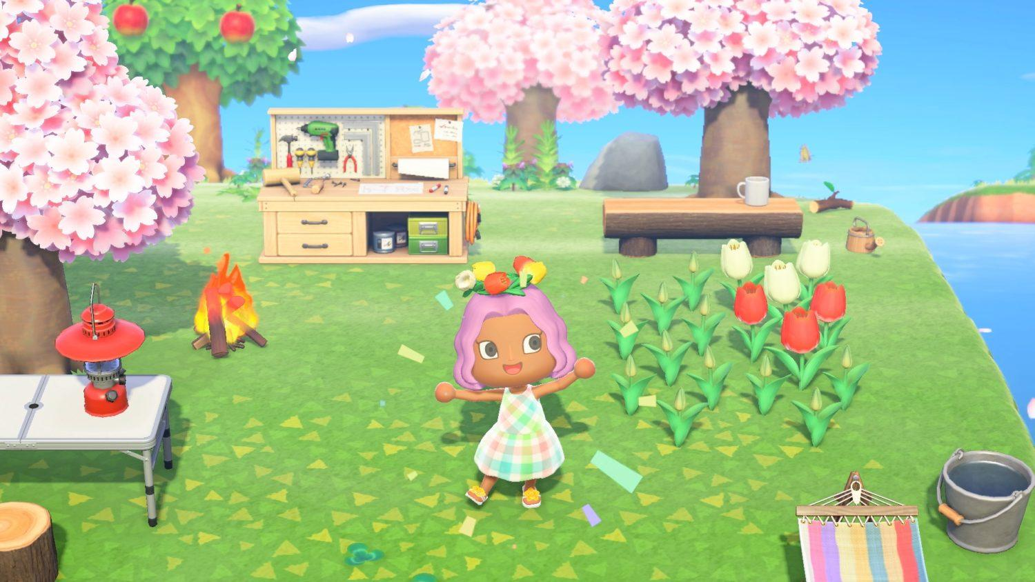  
*Figura 1. Animal Crossing NH*

# Entidades

A continuación se describen las entidades principales necesarias para definir el comportamiento del juego así como los atributos que componen cada entidad.

## Isla

Entidad que refleja la información de una isla, entendida como terreno o mundo principal de una partida. Definimos, además de los diferentes atributos propios de la isla, posibles objetos que se puedan contener en la isla per se.

* **Isla_id** (**PK***, int*). Identificador de la isla.
* **Nombre** (varchar(10)). Nombre seleccionado para la isla.
* **Fecha** (*date*). Fecha actual de la isla. Se actualiza con el reloj de la consola.
* **Hora** (*time*). Hora actual de la isla. Se actualiza con el reloj de la consola.
* **Climatología** (*int*). Climatología actual de la isla. Funciona como un código para cada clima posible (lluvia, granizo, nieve, despejado, con nubes, …).
* **Hemisferio** (*char*). Servidor escogido por el jugador. Se considera relevante porque en el videojuego las estaciones pasan en función del hemisferio que escoja el jugador. Está compuesto por un único carácter, ‘N’ o ‘S’, que hacen referencia a los hemisferios Norte y Sur.

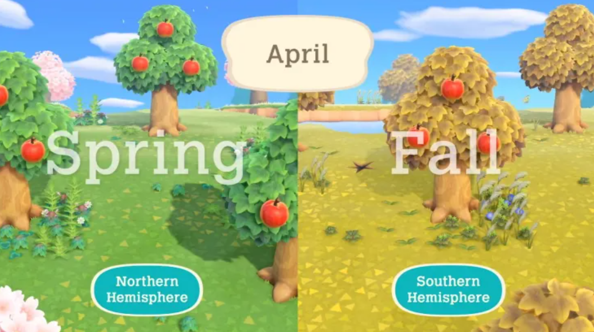  
*Figura 2. Comparación entre estaciones: Hemisferio norte y hemisferio sur*

## Jugador

Entidad que contiene toda la información referente a un jugador.

* **Jugador_id** (**PK**, *int*). Identificador numérico del jugador.
* **Nombre** (*varchar(10)*). Nombre del jugador.
* **Bayas**(*int*). Cantidad de dinero en bayas (moneda principal) que tiene el jugador.
* **Millas** (*inte*).Cantidad de millas que tiene el jugador. Las millas son un tipo de moneda dentro de la economía del juego.
* **Isla** (**FK**, *integer*). Identificador de la isla a la que pertenece el jugador. Este atributo resulta de la interrelación 1:N que existe entre el jugador y la isla.
* **Casa** (**FK**, *integer*). Identificador de la casa del jugador. Este atributo resulta de la interrelación 1:1 que existe entre el jugador y la entidad casa. Se puede ver dicha relación en el apartado de diseño así como el resto de relaciones entre entidades.

## Vecino

Entidad que contiene toda la información de un vecino. Un vecino es un [NPC](https://es.wikipedia.org/wiki/Personaje_no_jugador) habitante de la isla, con el que el jugador puede interactuar.

* **Vecino_id** (***PK***, *int*). Identificador del vecino.
* **Personalidad** (*varchar(15)*). Tipo de personalidad del vecino. Cada vecino se comporta de cierta manera en función de la personalidad que tenga asignada. Las [diferentes personalidades](https://animalcrossing.fandom.com/es/wiki/Vecinos#Personalidades) que pueden tener los vecinos son:
  + *Alegre*
  + *Atlético*
  + *Esnob*
  + *Dulce*
  + *Gruñón*
  + *Presumido*
  + *Perezoso*
  + *Normal*
* **Nombre** (*varchar(10)*). Nombre del vecino.
* **Casa** (**FK**, *int*). Identificador de la casa que pertenece al vecino. Este atributo resulta de la interrelación 1:1 que existe entre cada vecino y su casa.

## Personajes

Entidad que refleja toda la información de un personaje. Un personaje es un *NPC* habitante de la isla especial. No tienen su propia casa y suelen tener una función específica dentro del juego; atender una tienda, cortar el pelo, vigilar el museo, etc.

* **Identificador** (**PK,** *int*). Identificador del personaje.
* **Nombre** (*varchar(10)*). Nombre del personaje.
* **Edificio** (**FK**, *int*). Edificio al que pertenece el personaje. Este atributo resulta de la interrelación entre un personaje y un edificio en concreto.

**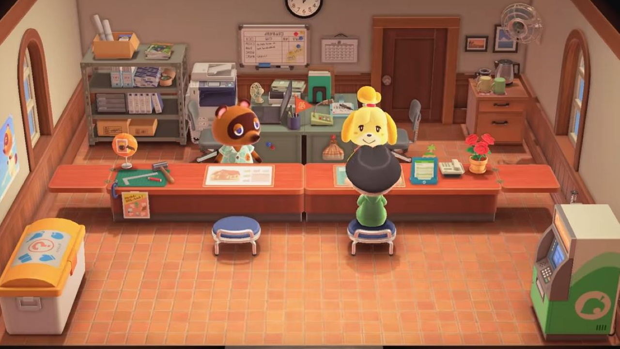***Figura 3. Personajes con una función específica asignados a un edificio (Ayuntamiento)*

## Edificio

Entidad que refleja toda la información referente a un edificio. Un edificio es una estructura especial que cumple una determinada función dentro del juego; una tienda, el museo, el ayuntamiento, el aeródromo, etc.

* **Identificador** (**PK**, *int*). Identificador del edificio.
* **Tipo** (*varchar(20)*). Tipo del edificio.

**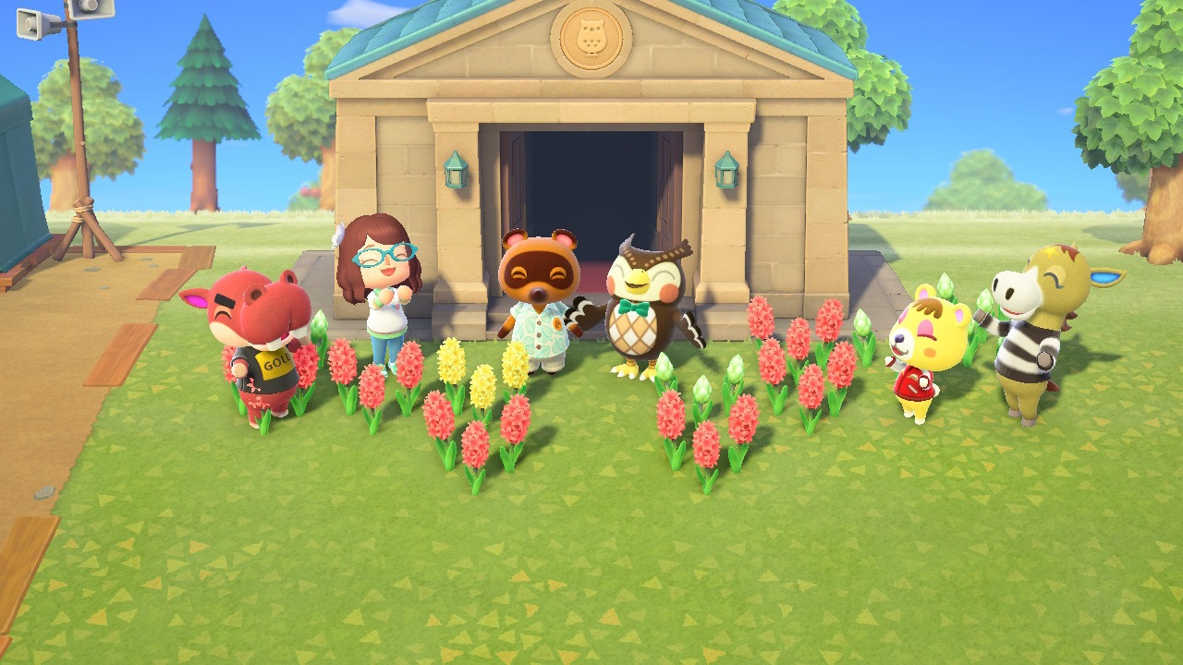***Figura 4. Edificio dentro de la isla (Museo)*

## Objetos

Entidad que contiene la información de cada objeto del juego. Hay muchos tipos y subtipos de objetos, cada uno de ellos con diferentes funcionalidades. Todos comparten que tienen un precio (en bayas) y una cantidad de stack determinada.

* **Objeto_id** (**PK**, *int*). Identificador numérico del objeto.
* **Nombre** (*varchar(20)*). Nombre del objeto.
* **Precio** (*int*). Precio del objeto en bayas.
* ***Stack***(*int*). Cantidad de almacenamiento apilado máximo del objeto. Es importante almacenar cuánto se puede amontonar de cada objeto porque al superar el número máximo de una pila, los restantes entrarán en otro hueco del inventario, como se ve en la ilustración 1, donde hay almacenadas varias stacks de piedras.

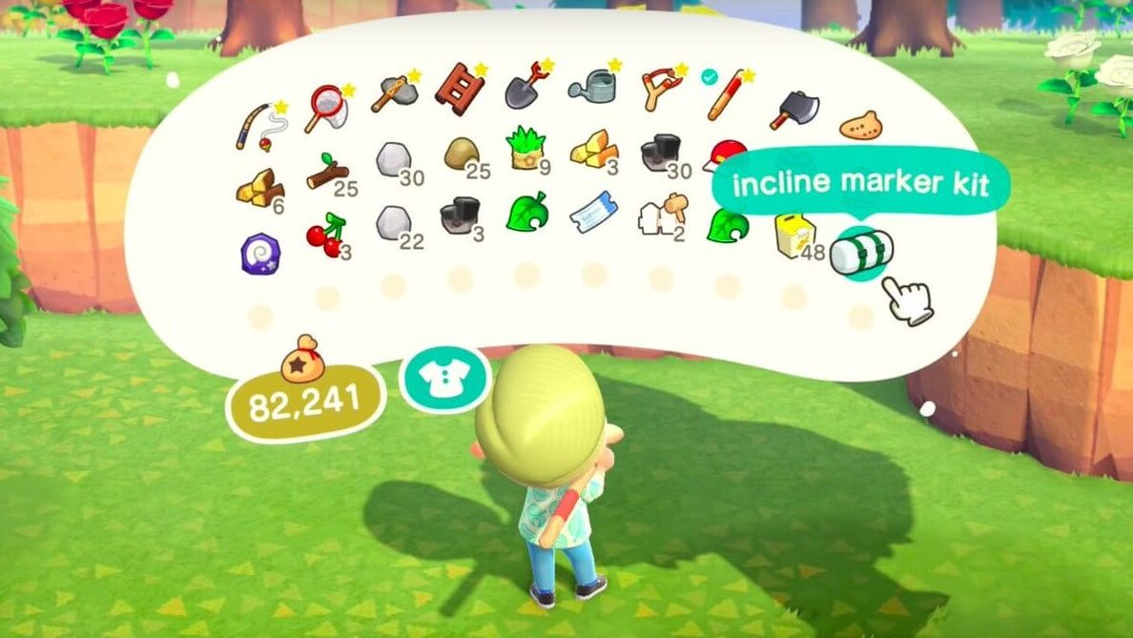  
*Figura 5. Inventario del jugador*

### Coleccionables

Los objetos coleccionables son aquellos que están pensados principalmente para ser coleccionados, siendo estos fósiles, peces e insectos.

* **Objeto_id** (**FK**, *int*). Identificador del objeto padre/principal.
* **Tipo_Específico** (*int*). Tipo de objeto, pueden ser fósiles (1), peces (2) o insectos (3).
* **Estación** (*varchar(10)*). Estación concreta en la que el objeto se puede recolectar. Se guarda el nombre de la estación en castellano (‘Otoño’, ‘Invierno’, ‘Verano’, ‘Primavera’).
* **Tamaño** (*int*). Tamaño del ejemplar. Si hay dos objetos del mismo tipo específico y mismo nombre, aquellos con mayor tamaño son más valiosos. Por ejemplo una “Lubina” de 40 centímetros es mejor que otra que mide 20 centímetros.
* **Localización** (*varchar(10)*). Indica los lugares donde aparecen los diferentes coleccionables. Estas localizaciones posibles pueden ser:
  + Cascada, estanque, mar, boca del río,... (Peces)
  + Aire, tierra, cerca de flores, en un árbol, … (Insectos)
  + Bajo tierra (Fósiles)

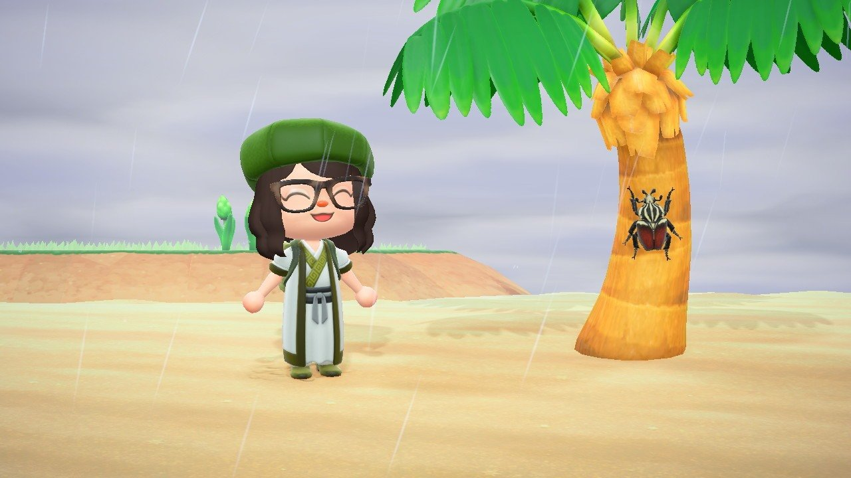  
*Figura 6. Insecto sobre un árbol.*

* **Rareza** (*int*). Mide la rareza del coleccionable en cuestión. Sirve para medir la frecuencia con la que estos aparecen. Los coleccionables con mayor rareza aparecerán con menor frecuencia y, por tanto, tendrán un precio de venta mayor, y viceversa.

### Equipables

Los objetos equipables son aquellos que pueden ser equipados por un jugador o un vecino cualquiera.

* **Objeto_id** (**FK**, *int*). Identificador del objeto principal.
* **Tipo** (*varchar(10)*). Tipo de objeto. Puede ser **herramientas** o **ropa**.
* **Lugar_eq** (*varchar(10)*). Lugar concreto de equipamiento: mano, pie, espalda, torso, cabeza, etc.

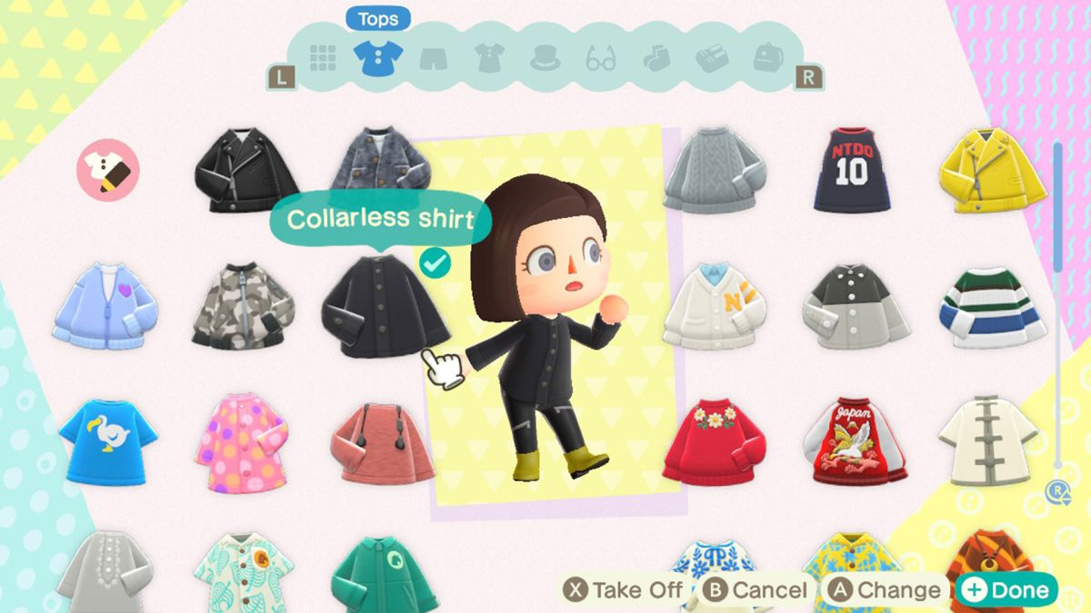  
 *Figura 7. Elementos de vestimenta*

### Prop

Los *props* son todos aquellos objetos que pueden aparecer en el terreno de la isla y que tienen periodos de crecimiento. La transición entre un nivel de crecimiento y el siguiente se mide por los días que pasan en la isla.

* **Objeto_id** (**FK**, *int*). Identificador del objeto principal.
* **Tipo** (*int*). Tipo de objeto. Hay diversos tipos de objetos naturales que se encuentran en la isla. Estos tipos se identifican con una codificación sencilla:
  + 0. Hierba.
  + 1. Flores.
  + 2. Piedras.
  + 3. Arbustos.
  + 4. Árboles.
  + 5. Fruta
* **Crecimiento** (*int*). Nivel de crecimiento diseñado para los árboles. Hay cinco niveles, como se detalla en la siguiente lista y muestra visualmente en la figura 8:
  + 0. Recién plantado.
  + 1. Crecimiento inicial.
  + 2. Parcialmente crecido/Adolescencia.
  + 3. Árbol joven.
  + 4. Adulto.

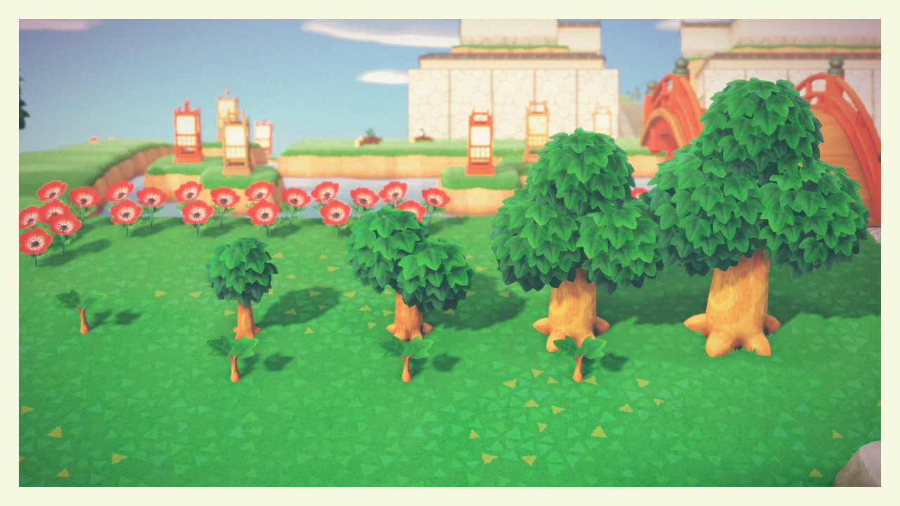  
*Figura 8. Niveles de crecimiento: Árboles.*

* **Comestible** (*bool*). Mide si el objeto es comestible o no (hace referencia a los árboles frutales y sus frutos).

### Muebles

Los muebles son todos aquellos objetos decorativos que se pueden colocar y personalizar.

* **Objeto** (**FK**, *int*). Identificador del objeto principal.
* **Tipo** (*varchar(10)*). Tipo de mueble en específico. Los distintos tipos de muebles incluyen sofás, mesas, camas, estanterías, lámparas, etc.
* **Conjunto** (*varchar(20)*). Conjunto al que pertenece el mueble. Los conjuntos vienen definidos por estilos artísticos concretos o temas.

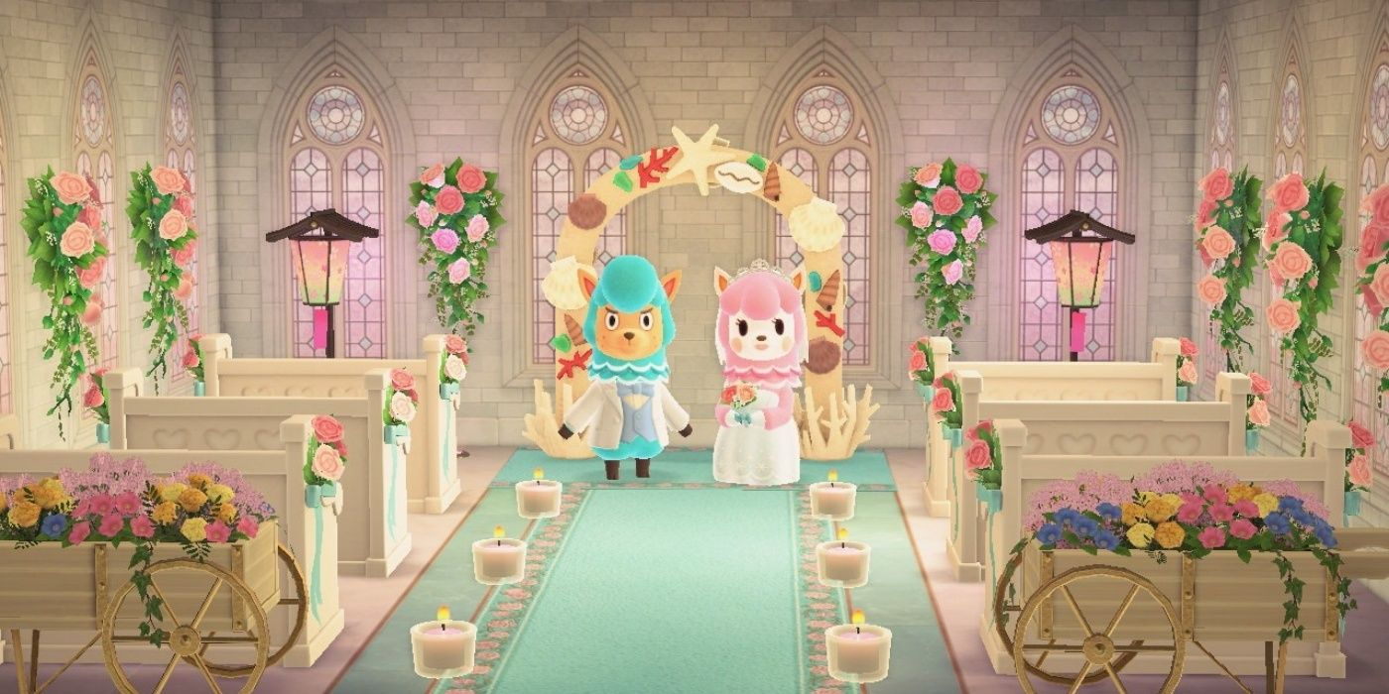  
*Figura 9. Colección de objetos: Bodas.*

* **Color** (*varchar (10)*). Color concreto del mueble. Ya que, al ser personalizables, el color base puede cambiar.

### Materiales

Los materiales son la materia prima que sirven para construir o confeccionar diversos objetos.

* **Objeto** (**FK**, *int*). Identificador del objeto principal.
* **Tipo_Específico** (*varchar(32)*). Tipo de material: Piedra, pepita, madera, madera dura, etc.

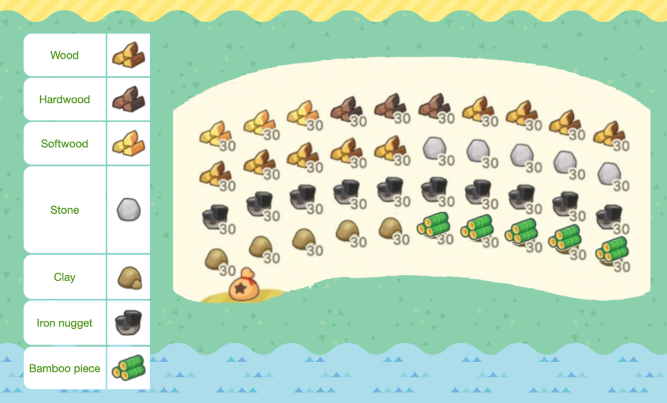  
*Figura 10. Tipos de materiales.*

## Casa

Entidad que contiene la información de una casa. Una casa es una construcción que tiene asociados un jugador o un vecino, puede contener muebles y objetos de todo tipo.

* **Casa_id** (**PK**, *int*). Identificador de la casa.
* **Tejado_Color** (*varchar* (*15)*). Color del tejado.
* **Fachada_Color** (*varchar* (*15)*). Color de la fachada.

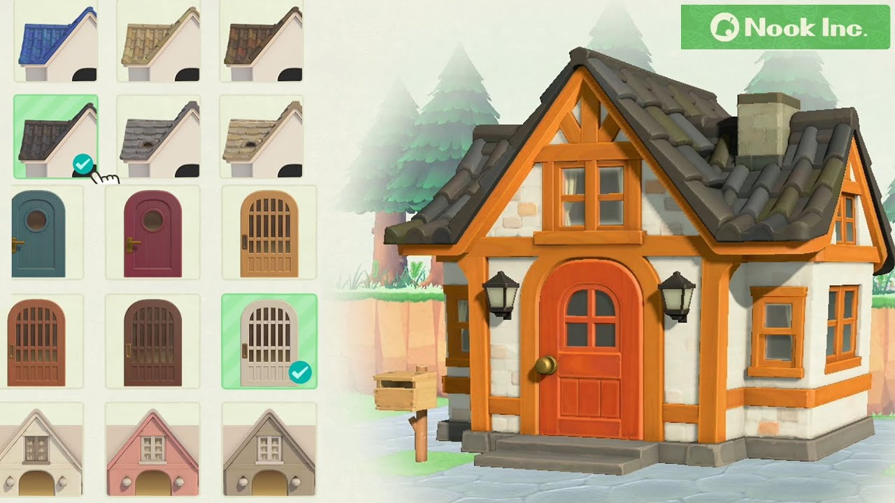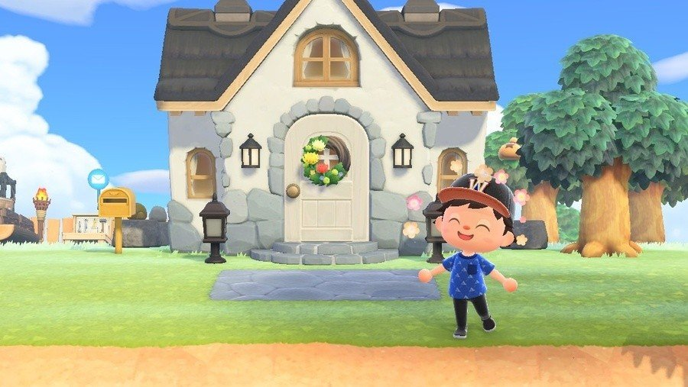  
*Figura 11. Personalización de la casa.*

## 

## Interrelaciones

A continuación se muestra un pequeño resumen de las interrelaciones que pueden llegar a formar tablas (según el esquema de diseño pensado) en la implementación final.

### Amistad

Tabla que contiene la información del nivel de amistad que hay entre un jugador y un vecino de la isla.

* **Jugador_id** (FK, *int*). Identificador del jugador.
* **Vecino_id** (FK, *int*). Identificador del vecino.
* **Nivel_amistad** (*int*). Nivel de amistad. El nivel de amistad es relevante porque afecta a las conversaciones que el vecino tendrá y, si el nivel de amistad llega a su máximo, el vecino ofrecerá al jugador un regalo especial.

### Vecinos en Isla

Tabla que contiene la información de los vecinos que habitan una isla.

* **Isla_id** (PK, *int*). Identificador de la isla.
* **Vecino_id** (FK, *int*). Identificador del vecino.

### Jugadores en Isla

Tabla que contiene la información de los jugadores que hay en una isla.

* **Isla_id** (PK, *int*). Identificador de la isla.
* **Jugador_id** (FK, *int*). Identificador del jugador.

### Edificios en Isla

Tabla que contiene la información de los edificios que hay en una isla.

* **Isla_id** (PK, *int*). Identificador de la isla.
* **Edificio_id** (FK, *int*). Identificador del edificio.

### Objetos en Jugador

Tabla que contiene la información de los objetos que contiene cada jugador en el inventario.

* **Jugador_id** (PK, *int*). Identificador del jugador.
* **Objeto_id** (FK, *int*). Identificador del objeto.

### Personajes en Isla

Tabla que contiene la información de los personajes que contiene cada isla.

* **Personaje_id** (PK, FK). Identificador del personaje.
* **Isla_id** (PK, FK). Identificador de la isla.

### Personajes en Edificio

Tabla que contiene la información de los personajes que contiene cada edificio.

* **Personaje_id** (PK, FK). Identificador del personaje.
* **Edificio_id** (PK, FK). Identificador de la isla.

### 

### Objetos en Casa

Tabla que contiene la información de los objetos que hay en una casa.

* **Casa_id** (PK, *int*). Identificador de la casa.
* **Objeto_id** (FK, *int*). Identificador del objeto.

### Objetos en Isla

Tabla que contiene la información de los objetos que hay en una isla.

* **Isla_id** (PK, *int*). Identificador de la isla.
* **Objeto_id** (FK, *int*). Identificador del objeto.

# 

# Diseño

Tras el análisis del videojuego, se ha procedido a construir un esquema siguiendo el modelo Entidad-Relación y las convenciones UML, que ha resultado en el siguiente:

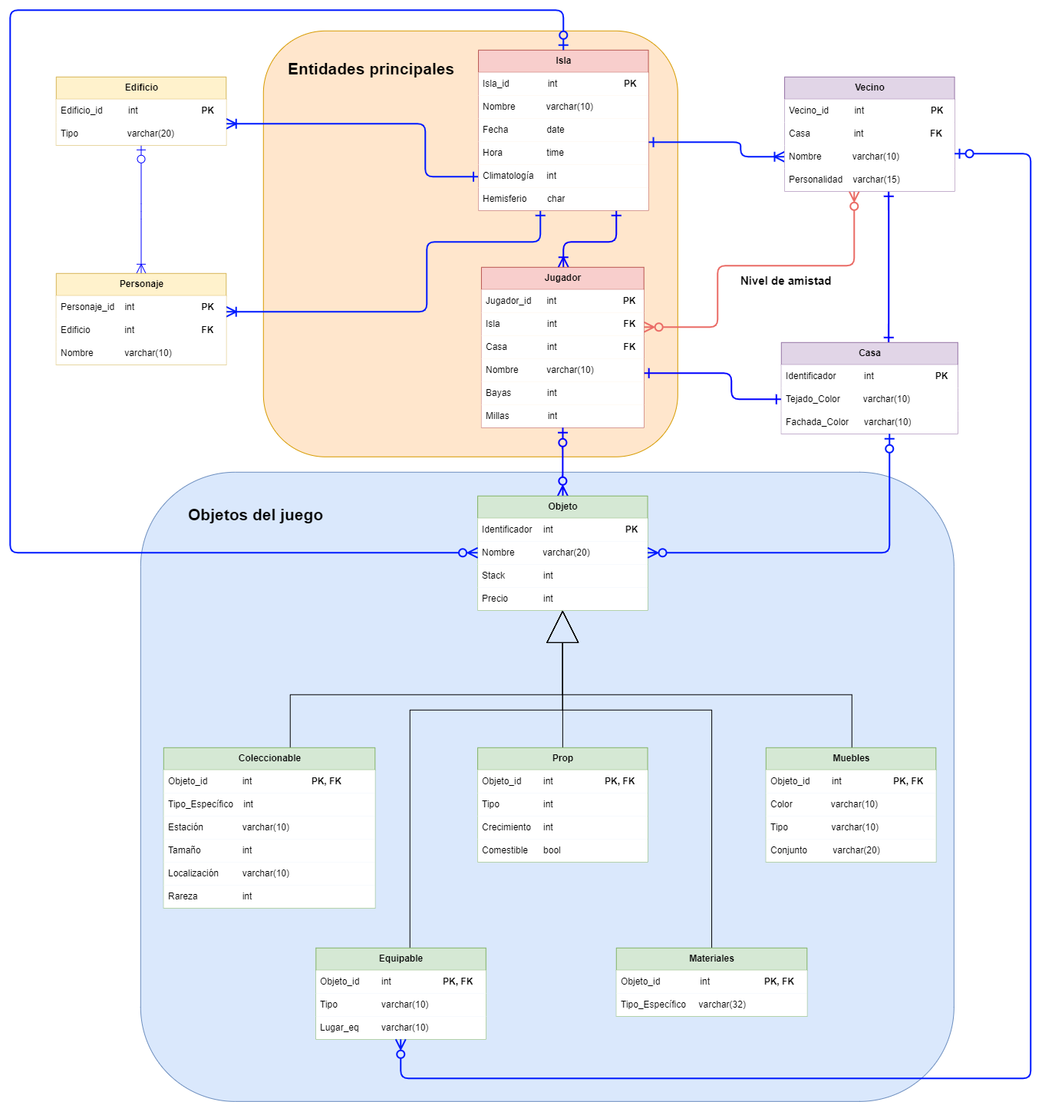  
*Figura 12. Diagrama UML*

Tal y como se ve en la imagen, se ha mezclado la notación UML con la notación de los diagramas entidad-interrelación para llegar a una representación visual que ayude a agilizar la fase de implementación. De este modo, con un simple vistazo a la tabla, el equipo ha podido programar de forma fácil y sencilla las tablas necesarias para la BBDD.

Además, la información de las entidades y las relaciones queda bastante bien definida y es fácil discernir todas las tablas y entidades a la hora de entender la lógica del sistema.

# Implementación

## Creación de la base de datos

Para la creación de la base de datos se ha utilizado el esquema anterior, además, se han tenido en cuenta las tablas resultantes de las interrelaciones expresadas. De forma adjunta se incluyen los tres archivos de creación de tablas que hacen referencia a las entidades principales, los objetos y las interrelaciones.

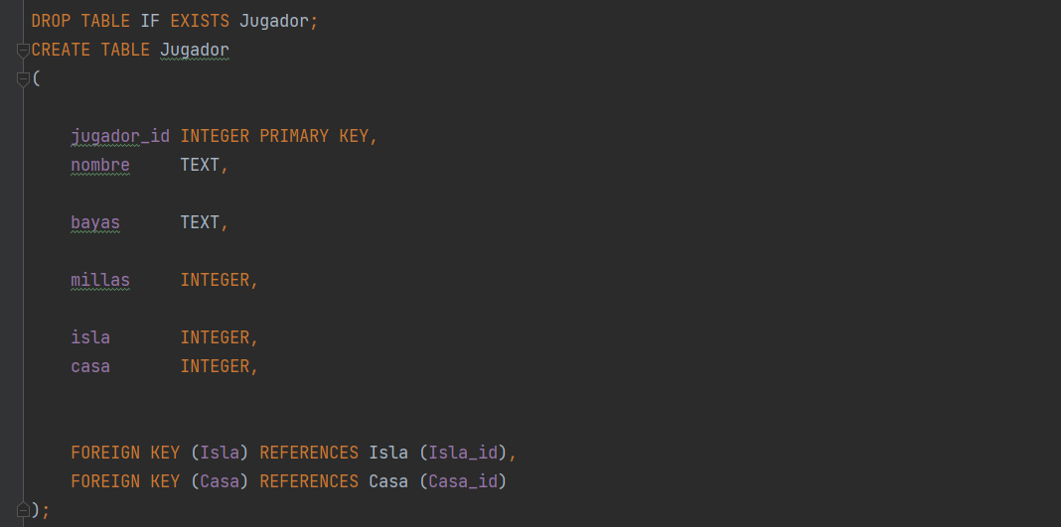  
*Figura 13. Creación de tablas en SQLite (Jugador)*

## Inserción de datos

Para la inserción de datos se han utilizado las herramientas que ofrecen las hojas de cálculo: En primer lugar, se han creado una serie de tablas en las que se han insertado los datos “en crudo”. Las tablas tienen el siguiente aspecto:

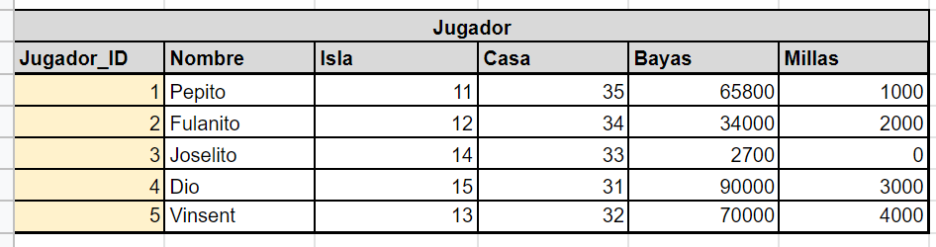  
*Figura 14. Ejemplo de tabla (Jugador)*

A continuación, al lado la primera tupla de cada tabla se ha creado una sentencia insert que hace uso de las funciones de excel para automatizar el proceso de crear el resto de sentencias insert de esa tabla, tal y como se muestra en la siguiente imagen:

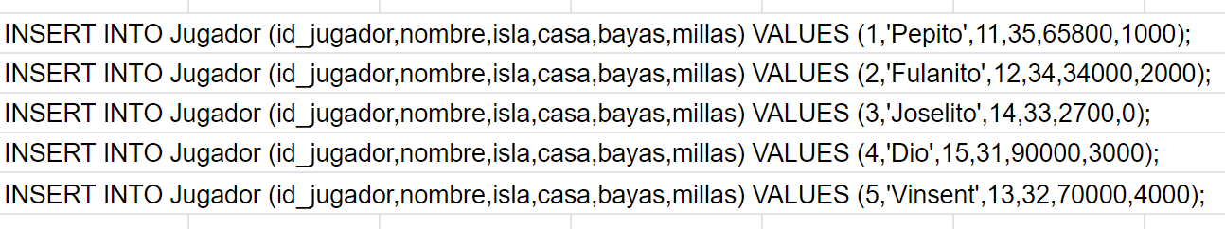  
*Figura 15. Sentencias de inserción*

## Consultas

Dadas unas tablas con datos en el entorno de SQLite, se procede a realizar diversas consultas sobre la BBDD creada.

##### Consulta 1: Media de las millas de los jugadores

* **Tipo de consulta**: Simple
* **Justificación**: Se considera una consulta relevante para poder valorar si la economía del juego diseñada está balanceada.
* **Código empleado**:

| SELECT avg(millas) AS 'Media de dinero' FROM Jugador; |
| --- |

* **Resultado**:

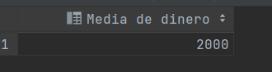

##### Consulta 2: Nombre de todos los vecinos ordenados alfabéticamente por personalidad

* **Tipo de consulta**: Simple (Group by
* **Justificación**: Se estima que es una consulta adecuada para poder ver con rapidez cuáles y cuántos vecinos tienen cada tipo de personalidad.
* **Código empleado**:

| SELECT nombre 'Nombre', personalidad AS 'Personalidad' FROM Vecino ORDER BY personalidad, nombre; |
| --- |

* **Resultado**:

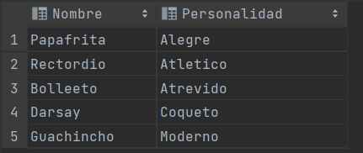

##### Consulta 3: Vecinos que viven en una isla

* **Tipo de consulta**: Join
* **Justificación**: Se piensa que es una consulta útil para generar el mapa con la localización de los vecinos, como se ve en la siguiente figura.

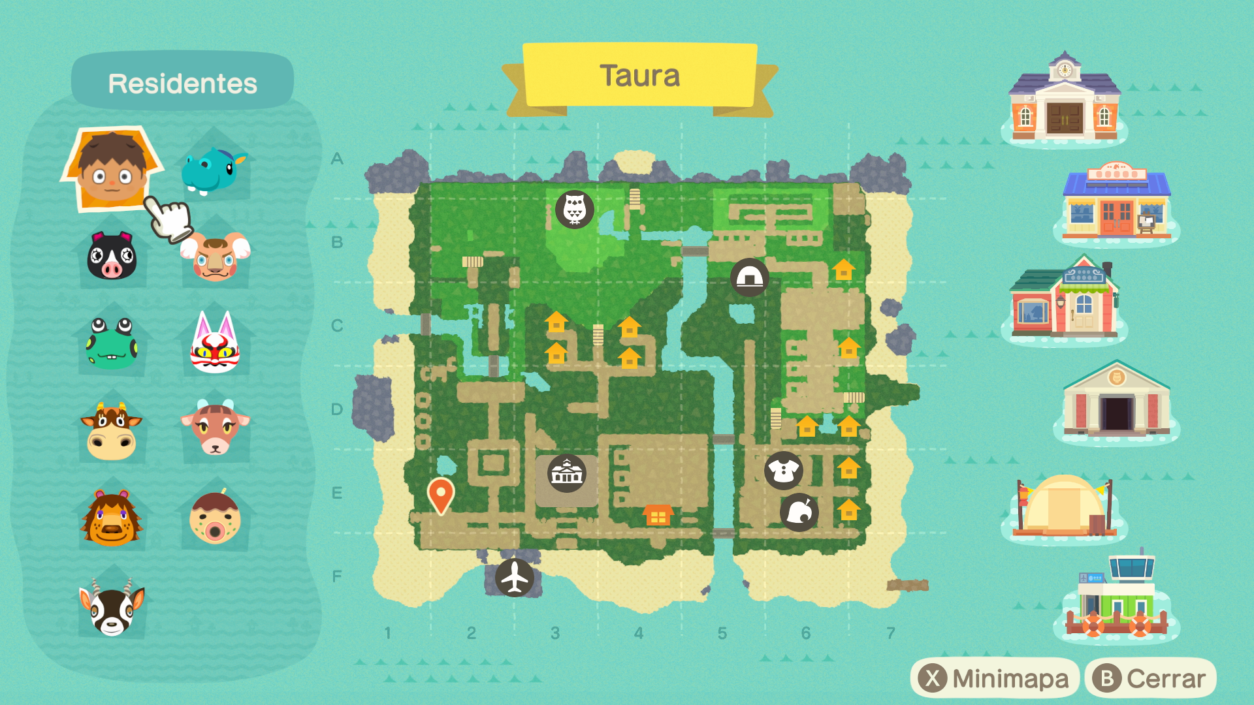  
*Figura 16. Mapa de la isla con todos sus residentes*

* **Código empleado**:

| SELECT vecino_con_isla_id.vecino_id AS ID, vecino_con_isla_id.nombre AS Nombre FROM (  (SELECT *  FROM Vecino v  JOIN Vecinos_En_Isla vei ON v.vecino_id = vei.vecino_id  ) AS vecino_con_isla_id  --Cambiar i.nombre = '____' para elegir isla  JOIN Isla i ON i.nombre = 'AlcorcOn' AND i.isla_Id = vecino_con_isla_id.isla_id  ); |
| --- |

* **Resultado**:

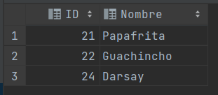

##### Consulta 4: Tipos de objetos dentro de una casa

* **Tipo de consulta**: Join + Group by
* **Justificación**: Tabla solicitada para analizar la variedad de objetos en una casa con el objetivo de calcular la puntuación de belleza según la [Academia de Artes Decorativas](https://alfabetajuega.com/guia/animal-crossing-new-horizons/mejorar-puntuacion-casa).
* **Código empleado**:

| SELECT nombre AS 'Nombre del Objeto', COUNT(nombre) AS Cantidad FROM (  (SELECT objeto_id  FROM (Objetos_En_Casa)  -- Cambiar 'casa_id = _' para elegir la casa  WHERE casa_id = 31) AS objetos_de_esta_casa   JOIN Objeto o ON o.objeto_id = objetos_de_esta_casa.objeto_id  ) GROUP BY nombre; |
| --- |

* **Resultado**:

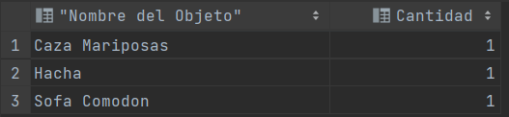

##### 

##### Consulta 5: ¿Qué relación tiene un jugador con sus vecinos (Amistad)?

* **Tipo de consulta**: Join, Order by
* **Justificación**: Mostrar al jugador qué relación tiene con los habitantes. Con los niveles mayores de amistad, los vecinos dan objetos en forma de regalos al jugador.
* Código empleado:

| SELECT v.vecino_id AS ID, v.nombre AS Nombre, jug_con_vec_id.nivel_amistad AS NIVEL FROM (  (SELECT *  FROM Jugador  WHERE jugador_id = 1) jug  JOIN Amistad am ON jug.jugador_id = am.jugador_id) jug_con_vec_id  LEFT JOIN Vecino v ON jug_con_vec_id.vecino_id = v.vecino_id ORDER BY nivel_amistad DESC, v.nombre; |
| --- |

* Resultado:

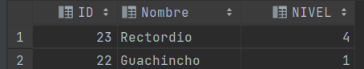

##### Consulta 6: ¿Qué personajes se encuentran en este edificio?

* **Tipo de consulta**: Join
* **Justificación**: Sirve para previsualizar dónde están los personajes en cada momento.
* **Código empleado**:

| SELECT personaje_con_edificio.personaje_id AS ID, nombre AS Nombre FROM Personaje  JOIN(  SELECT edificio_id,  personaje_id  FROM Personajes_En_Edificio  --Cambiar edificio_id = _ para cambiar consulta  WHERE edificio_id = 41) personaje_con_edificio ON Personaje.personaje_id = personaje_con_edificio.personaje_id; |
| --- |

* **Resultado**:

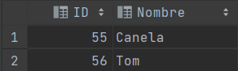

##### Consulta 7: ¿Qué objetos existen y quién es su dueño?

* **Tipo de consulta**: Left join
* **Justificación**: Saber qué objetos tienen dueño y cuáles no, así como ver qué muebles son más populares.
* **Código empleado**:

| SELECT "ID del objeto", "Nombre del Objeto", "Dueño" FROM (  SELECT jug.nombre AS Dueño,  obj_con_jug_id.objeto_id AS 'ID del objeto',  obj_con_jug_id.nombre AS 'Nombre del Objeto'  FROM (Objeto ob  LEFT JOIN Objetos_En_Jugador oej ON ob.objeto_id = oej.objeto_id ) obj_con_jug_id  LEFT JOIN Jugador jug ON obj_con_jug_id.jugador_id = jug.jugador_id) ORDER BY Dueño, "ID del objeto"; |
| --- |

* **Resultado**:

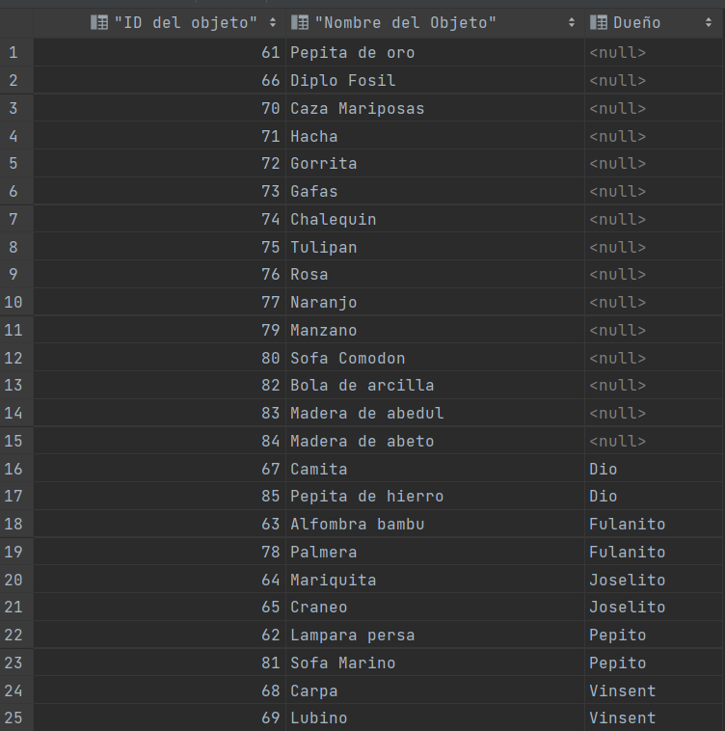

##### Consulta 8: ¿Cuántos vecinos poseen al menos un mueble de cada color?

* **Tipo de consulta**: Compleja ( Join + Group By)
* **Justificación**: Se considera que es una consulta relevante para ver qué colores son más populares entre los jugadores.
* **Código empleado**:

| SELECT color, COUNT(color) AS count FROM (  (SELECT *  FROM (SELECT color, objeto_id FROM Mueble) muebles_con_Color  JOIN Objetos_En_Casa oec ON muebles_con_Color.objeto_id = oec.objeto_id  GROUP BY color, casa_id)) GROUP BY color; |
| --- |

* **Resultado**:

